ภาษีที่ดินและสิ่งปลูกสร้าง
ภาษีที่ดินและสิ่งปลูกสร้าง หมายถึง ภาษีที่จัดเก็บ จากเจ้าของที่ดินและสิ่งปลูกสร้างนั้น
ที่ดิน หมายความว่า พื้นดิน และรวมถึงพื้นที่ที่เป็นภูเขาหรือที่มีน้ำด้วยแต่ไม่รวมถึงแม่น้ำและทะเล
สิ่งปลูกสร้าง หมายความว่า โรงเรือน อาคาร ตึก หรือสิ่งปลูกสร้างอย่างอื่นที่บุคคล อาจเข้าอยู่อาศัยหรือใช้สอยได้ หรือใช้เป็นที่เก็บสินค้าหรือประกอบการอุตสาหกรรมหรือพาณิชยกรรม และหมายความรวมถึงห้องชุดตามกฎหมายว่าด้วยอาคารชุดที่ได้ออกหนังสือแสดงกรรมสิทธิ์ห้องชุดแล้วเช่นคอนโด/อาคารชุด หรือแพ ที่ใช้อยู่อาศัยหรือมีไว้เพื่อหาผลประโยชน์ ภาษีที่จัดเก็บได้ให้เป็นรายได้ของ อปท. และกำหนดให้ยกเลิก พรบ.ภาษีโรงเรือนและที่ดิน และพรบ.ภาษีบำรุงท้องที่
ผู้มีหน้าที่เสียภาษีที่ดินและสิ่งปลูกสร้าง
-ผู้เป็นเจ้าของที่ดินหรือสิ่งปลูกสร้างนั้น
-ผู้ครอบครองหรือทำประโยชน์ในที่ดินหรือสิ่งปลูกสร้างอันเป็นทรัพย์สินของรัฐ
ระยะเวลาการยื่นแบบและชำระภาษี
-อปท.แจ้งประเมินภายในเดือน ก.พ.
-ผู้เสียภาษีชำระภายในเดือน เม.ย.
-ไม่ชำระภาษีภายในเดือน เม.ย.คิดค่าปรับพร้อมกับเงินเพิ่ม ชำระก่อนออกหนังสือแจ้งเตือนค่าปรับ10%และเงินเพิ่มร้อยละ1 ชำระภายในกำหนดหนังสือแจ้งเตือนค่าปรับ20%และเงินเพิ่มร้อยละ1 ชำระเลยระยะเวลาหนังสือแจ้งเตือนค่าปรับ40%และเงินเพิ่มร้อยละ1 บทกำหนดโทษกรณีไม่ชำระภาษี จะดำเนินการยึด อายัดและขายทอดตลาดบัญชีทรัพย์สิน และรายงานผู้ค้างชำระภาษีให้สำงานที่ดินทราบ
อัตราการจัดเก็บภาษีที่ดินและสิ่งปลูกสร้าง
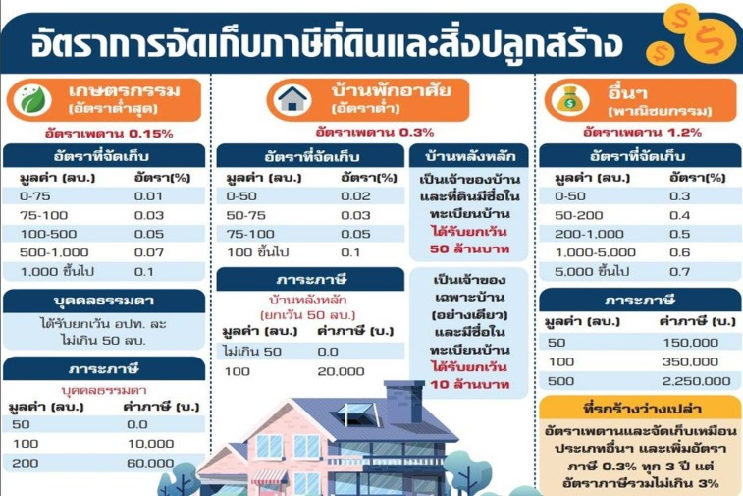
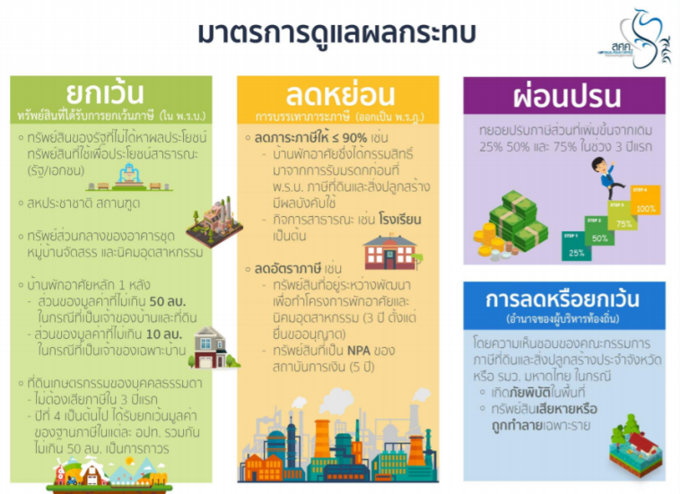
บทกำหนดโทษ
(1.)ผู้ใดขัดขวางการปฏิบัติหน้าที่ของพนักงานสำรวจตามมาตรา ๒๘ หรือมาตรา ๒๙ หรือของ ผู้บริหารท้องถิ่นหรือเจ้าหน้าที่ซึ่งผู้บริหารท้องถิ่นมอบหมายตามมาตรา ๖๓ (๓) หรือ (๔) ต้องระวางโทษจำคุก ไม่เกิน6เดือน หรือปรับไม่เกิน10,000 บาท หรือทั้งจำทั้งปรับ (2.)ผู้ใดไม่ปฏิบัติตามหนังสือเรียกของผู้บริหารท้องถิ่น ตามมาตรา ๒๙ หรือของพนักงานประเมินตาม มาตรา ๔๕ หรือหนังสือเรียกหรือคำสั่งของผู้บริหารท้องถิ่นหรือเจ้าหน้าที่ซึ่งผู้บริหารท้องถิ่นมอบหมายตาม มาตรา ๖๓ (๑) หรือ (๒) ต้องระวางโทษปรับไม่เกิน2,000 บาท ( 3.)ผู้ใดไม่แจ้งการเปลี่ยนแปลงการใช้ประโยชน์ที่ดินหรือสิ่งปลูกสร้างตามที่กำหนดไว้ในมาตรา ๓๓ ต้องระวางโทษปรับไม่เกิน10,000บาท (4.)ผู้ใดขัดขวางหรือไม่ปฏิบัติตามคำสั่งของผู้บริหารท้องถิ่นตามมาตรา ๖๒ หรือทำลาย ย้ายไปเสีย ซ่อนเร้น หรือโอนไปให้แก่บุคคลอื่นซึ่งทรัพย์สินที่ผู้บริหารท้องถิ่นมีคำสั่งให้ยึดหรืออายัด ต้องระวางโทษจำคุก ไม่เกิน 1 ปี หรือปรับไม่เกิน20,000 บาท หรือทั้งจำทั้งปรับ (5.) ผู้ใดไม่ปฏิบัติตามหนังสือเรียกของคณะกรรมการพิจารณาอุทธรณ์การประเมินภาษีตามมาตรา ๘๐ ต้องระวางโทษปรับไม่เกิน2,000 บาท (6.) ผู้ใดแจ้งข้อความอันเป็นเท็จหรือนำพยานหลักฐานอันเป็นเท็จมาแสดงเพื่อหลีกเลี่ยงการเสียภาษี ต้องระวางโทษจำคุกไม่เกิน 2 ปี หรือปรับไม่เกิน40,000 หรือทั้งจำทั้งปรับ (7.) ในกรณีที่ผู้กระทำความผิดเป็นนิติบุคคล ถ้าการกระทำความผิดของนิติบุคคลนั้นเกิดจากการสั่ง การหรือการกระทำของกรรมการ หรือผู้จัดการ หรือบุคคลใดซึ่งรับผิดชอบในการดำเนินงานของนิติบุคคลนั้น หรือในกรณีที่บุคคลดังกล่าวมีหน้าที่ต้องสั่งการหรือกระทำการและละเว้นไม่สั่งการหรือไม่กระทำการจนเป็น เหตุให้นิติบุคคลนั้นกระทำความผิด ผู้นั้นต้อง รับโทษตามที่บัญญัติไว้สำหรับความผิดนั้น ๆ ด้วย (8.) ความผิดตามมาตรา ๘๓ มาตรา ๘๔ มาตรา ๘๕ หรือมาตรา ๘๗ ให้ผู้บริหารท้องถิ่นหรือผู้ซึ่ง ผู้บริหารท้องถิ่นมอบหมายมีอำนาจเปรียบเทียบกำหนดค่าปรับได้และเมื่อผู้กระทำผิดได้ชำระเงินค่าปรับตามจำนวนที่ เปรียบเทียบภายใน30วัน ให้ถือว่าคดีเลิกกันตามบทบัญญัติแห่งประมวลกฎหมายวิธีพิจารณาความอาญา ถ้าผู้กระทำผิดไม่ยินยอมตามที่เปรียบเทียบ หรือเมื่อยินยอมแล้วไม่ชำระเงินค่าปรับภายในระยะเวลาที่กำหนด ให้ดำเนินคดีต่อไป เงินค่าปรับที่ได้จากการเปรียบเทียบตามพระราชบัญญัตินี้เกิดขึ้นในเขตองค์กรปกครองส่วน ท้องถิ่นใด ให้ตกเป็นรายได้ขององค์กรปกครองส่วนท้องถิ่นนั้น

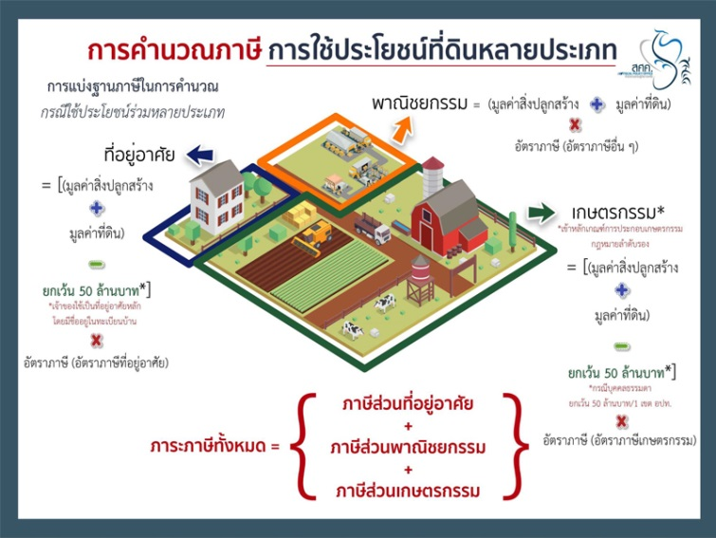

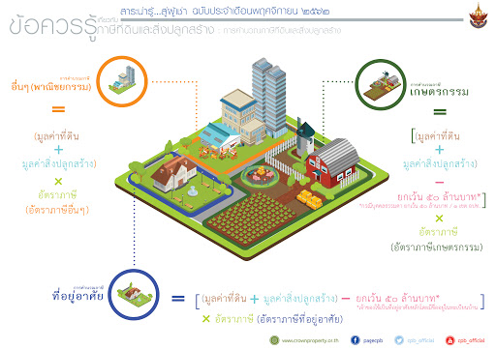

ภาษีป้าย
ป้าย หมายถึง ป้ายที่แสดงชื่อยี่ห้อ หรือเครื่องหมายที่ใช้ในการประกอบการค้า หรือประกอบกิจการอื่นเพื่อหารายได้ หรือโฆษณาการค้า หรือกิจการอื่น เพื่อหารายได้ไม่ว่าจะแสดง หรือ โฆษณาไว้ที่วัตถุใดๆ ด้วยอักษร ภาพ หรือเครื่องหมายที่เขียน แกะสลัก จารึก หรือทำให้ปรากฏด้วยวิธีอื่น
ป้ายที่อยู่ในข่ายต้องเสียภาษี
1. ป้ายชื่อ เช่น ร้านเก๋บิวตี้
2. ป้ายยี่ห้อ เช่น ป้าย SONY TOSHIBA
3. ป้ายเครื่องหมายการค้า ป้ายร้านเซเว่น
4. ป้ายโฆษณาการค้า เช่น ทำฟัน จัดฟัน
ป้ายที่ไม่ต้องเสียภาษี
(1) ป้ายที่แสดงไว้ ณ โรงมหรสพและบริเวณของโรงมหรสพนั้นเพื่อโฆษณามหรสพ (2) ป้ายที่แสดงไว้ที่สินค้าหรือที่สิ่งหุ้มห่อหรือบรรจุสินค้า (3) ป้ายที่แสดงไว้ในบริเวณงานที่จัดขึ้นเป็นครั้งคราว (4) ป้ายที่แสดงไว้ที่คนหรือสัตว์ (5)ป้ายที่แสดงไว้ภายในอาคารที่ใช้ประกอบการค้าหรือประกอบกิจการอื่นหรือภายในอาคารซึ่งเป็นที่รโหฐาน ทั้งนี้ เพื่อหารายได้ และแต่ละป้ายมีพื้นที่ไม่เกิน 3 ตารางเมตรที่กำหนดในกฎกระทรวง แต่ไม่รวมถึงป้ายตามกฎหมายว่าด้วยทะเบียนพาณิชย์ (6) ป้ายของราชการส่วนกลาง ราชการส่วนภูมิภาคหรือราชการส่วนท้องถิ่นตามกฎหมายว่าด้วยระเบียบ บริหารราชการแผ่นดิน (7) ป้ายขององค์การที่จัดตั้งขึ้นตามกฎหมายว่าด้วยการจัดตั้งองค์การของรัฐบาลหรือตามกฎหมายว่าด้วยการ นั้น ๆ และหน่วยงานที่นำรายได้ส่งรัฐ (8) ป้ายของธนาคารแห่งประเทศไทย ธนาคารออมสิน ธนาคารอาคารสงเคราะห์ ธนาคารเพื่อการสหกรณ์ และบรรษัทเงินทุนอุตสาหกรรมแห่งประเทศไทย (9) ป้ายของโรงเรียนเอกชน ตามกฎหมายว่าด้วยโรงเรียนเอกชนหรือสถาบันอุดมศึกษาเอกชน ตามกฎหมายว่าด้วยสถาบันอุดมศึกษาเอกชน ที่แสดงไว้ ณอาคารหรือบริเวณของโรงเรียนเอกชน หรือสถาบันอุดมศึกษาเอกชนนั้น (10) ป้ายของผู้ประกอบการเกษตรซึ่งค้าผลผลิตอันเกิดจากการเกษตรของตน (11)ป้ายของวัดหรือผู้ดำเนินกิจการเพื่อประโยชน์แก่การศาสนา หรือการกุศลสาธารณะโดยเฉพาะ (12) ป้ายของสมาคมหรือมูลนิธิ (13) ป้ายตามที่กำหนดในกฎกระทรวง (ปัจจุบันมีฉบับที่ 2) กฎกระทรวงฉบับที่ 2(พ.ศ.2535) ให้เจ้าของป้ายไม่ต้องเสียภาษีป้าย สำหรับ (ก) ป้ายที่ติดตั้งหรือแสดงไว้ที่รถยนต์ส่วนบุคคล รถจักรยานยนต์ รถบดถนนหรือรถแทรกเตอร์ตามกฎหมายว่าด้วยรถยนต์ (ข) ป้ายที่ติดตั้งหรือแสดงไว้ที่ล้อเลื่อน ตามกฎหมายว่าด้วยล้อเลื่อน (ค) ป้ายที่ติดตั้งหรือแสดงไว้ที่ยานพาหนะนอกเหนือจาก (ก) และ (ข) โดยมีพื้นที่ไม่เกินห้าร้อยตารางเซนติเมตร
ผู้มีหน้าที่เสียภาษีป้าย
1.เจ้าของป้าย หมายถึง เจ้าของกรรมสิทธิ์ผู้จัดทำป้ายมาเพื่อแสดงชื่อ ยี่ห้อ เครื่องหมายที่ใช้ในการประกอบการค้าหรือประกอบกิจการอื่นของตนเพื่อหารายได้ หรือโฆษณาการค้าของตนหรือโฆษณากิจการอื่นของตนเพื่อหารายได้
2.กรณีที่หาเจ้าของป้ายไม่ได้
ลำดับที่ 1 ผู้ครอบครองป้าย
ลำดับที่ 2 หาตัวผู้ครอบครองไม่ได้ กรณีถ้าป้ายติดตั้งบนอาคารให้เจ้าของหรือผู้ครอบครองอาคาร
กรณีถ้าป้ายติดตั้งบนที่ดินของผู้อื่นเจ้าของหรือผู้ครอบครองที่ดินที่ป้ายติดตั้งอยู่ มีหน้าที่เสียภาษีป้ายตามลำดับ
การยื่นแบบแสดงรายการภาษีป้าย
เจ้าของป้ายต้องยื่นแบบภายในเดือน มีนาคม ของทุกปี
อัตราภาษีป้าย
(1.)ป้ายที่มีภาษาไทยล้วนคิด 3 บาทต่อ 500 ตร.ซม. (2.)ป้ายที่มีภาษาไทยปนภาษาต่างประเทศหรือภาพหรือเครื่องหมายคิด 20 บาทต่อ 500 ตร.ซม.(3.)ป้ายต่อไปนี้คิด 40 บาทต่อ 500 ตร.ซม. 3.1ป้ายที่ไม่มีอักษรไทย 3.2 ป้ายที่มีอักษรไทยอยู่ใต้หรือต่ำกว่าอักษรต่างประเทศ(4.)ป้ายตาม(1),(2),(3) ข้างต้น เมื่อคำนวณแล้วมีอัตราที่ต้องเสียภาษีต่ำกว่า 200 บาท/ป้ายให้เสียภาษี 200 บาท
การชำระภาษีป้าย
ผู้รับประเมินได้รับหนังสือแจ้งการประเมินภาษี (ภ.ป.3) ให้ชำระค่าภาษีป้ายภายใน 15 วันนับแต่วันที่ได้รับแจ้งการประเมิน (ภ.ป.3)
การขอผ่อนชำระภาษี
ถ้าภาษีป้ายที่ต้องชำระมีจำนวนตั้งแต่ 3,000 บาทขึ้นไป ผู้มีหน้าที่เสียภาษีป้ายจะขอผ่อนชำระเป็น 3 งวด งวดละเท่า ๆ กันก็ได้ โดยแจ้งความจำนงเป็นหนังสือให้พนักงานเจ้าหน้าที่ทราบก่อนครบกำหนดเวลาชำระภาษี และให้ชำระงวดที่ 1 ก่อนครบกำหนดเวลาชำระภาษี งวดที่ 2 ภายใน 1 เดือนนับแต่วันสุดท้ายที่ต้องชำระงวดที่ 1 และงวดที่ 3 ภายใน 1 เดือนนับแต่วันสุดท้ายที่ต้องชำระงวดที่ 2
เงินเพิ่ม
(1) ไม่ยื่นแบบแสดงรายการภาษีป้ายภายในเวลาที่กำหนด ให้เสียเงินเพิ่มร้อยละ 10 ของจำนวนเงินที่ต้องเสียภาษีป้าย เว้นแต่กรณีที่เจ้าของป้ายได้ยื่นแบบแสดงรายการภาษีป้ายก่อนที่พนักงานเจ้าหน้าที่จะได้แจ้งให้ทราบถึงการละเว้นนั้น ให้เสียเงินเพิ่มร้อยละ 5 ของจำนวนเงินที่ต้องเสียภาษีป้าย
(2) ยื่นแบบแสดงรายการภาษีป้ายโดยไม่ถูกต้องทำให้จำนวนเงินที่จะต้องเสียภาษีลดน้อยลง ให้เสียเงินเพิ่มร้อยละ 10 ของภาษีป้ายที่ประเมินเพิ่มเติม เว้นแต่กรณีที่เจ้าของป้ายได้มาขอแก้ไขแบบแสดงรายการภาษีป้ายให้ถูกต้องก่อนที่พนักงานเจ้าหน้าที่แจ้งการประเมิน
(3) ไม่ชำระภาษีป้ายภายในเวลาที่กำหนด ให้เสียเงินเพิ่มร้อยละ 2 ต่อเดือนของจำนวนเงินที่ต้องเสียภาษีป้ายเศษของเดือนให้นับเป็น 1 เดือน ทั้งนี้ไม่ให้นำเงินเพิ่มตาม (1) และ (2) มาคำนวณเป็นเงินเพิ่ม

องค์การบริหารส่วนตำบลบ้านเกาะ
